# 耿马自治县大兴乡乡村振兴火腿加工车间取证复核验收

2022年6月9日,受市级行业主管部门的委托，耿马自治县市场监督管理局、勐撒镇市场监督管理所对大兴乡乡村振兴火腿加工车间取证复核验收，监管单位耿马自治县商务局、大兴乡人民政府及实施主体耿马自治县商务局电商中心陪同验收。此车间位于大兴乡龚家寨村户南组，车间位置接近养殖地，具有稳定的原料来源，大幅度减少原料运输成本，切实的带动周边养殖户的经济收益，加之得天独厚的自然气候条件，特别适宜火腿生产加工。

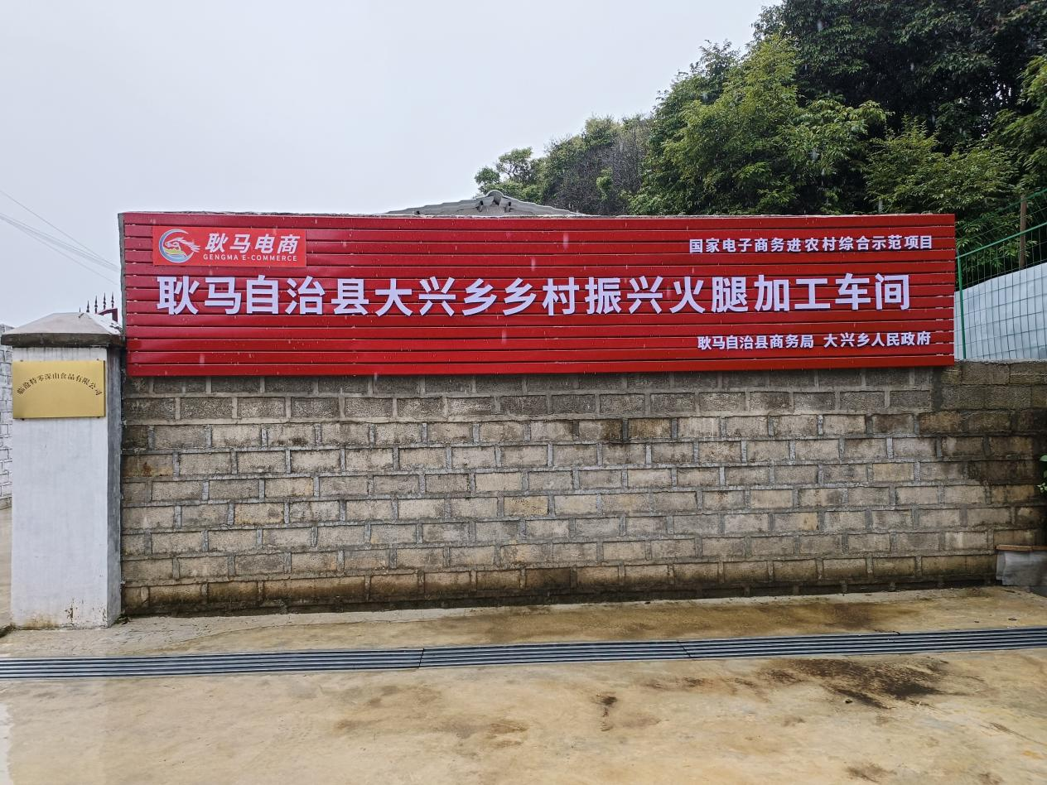

生产加工车间的建设，是依托于国家电子商务进农村综合示范项目，采取“电商+企业+合作社+农户”模式运作，车间布局主要有冷冻库、修正间、腌制间、晾干间、风干间、辅料库、配料间、内外包材库、外包材库、内包材库、成品库、化验室等独立产间，占地面积1500㎡，确保火腿食品卫生安全。

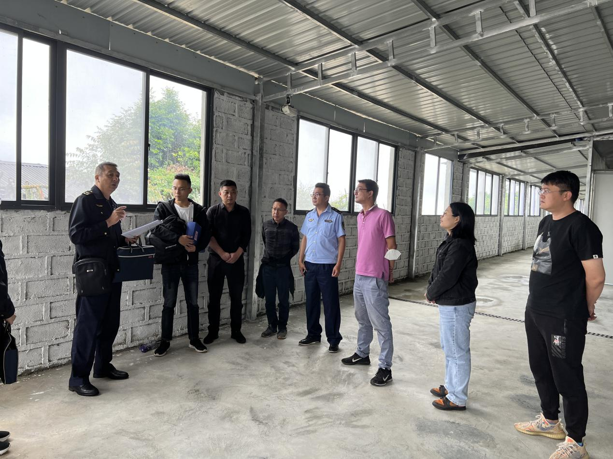

此生产加工车间将为推动大兴乡火腿产业做大做强，解决当地火腿产业无品牌、无市场化问题，转型向标准化、专业化、品牌化、规模化生产，将资源优势转化为产品技术优势，进一步加快当地火腿产业的市场化建设，投入生产后每年可以解决长期及临时务工人员600人次，合计收入180000元；鼓励农户养殖生猪销售给车间，预计带动农户增收6000元，预计增加龚家寨村集体经济收入50000元。让火腿经济逐步成为加快大兴乡乡村振兴的有效路径,实效推动当地产业发展，经济效益增加，切实有效解决了老百姓供应链后顾之忧。

